Проект
«Мы вместе»

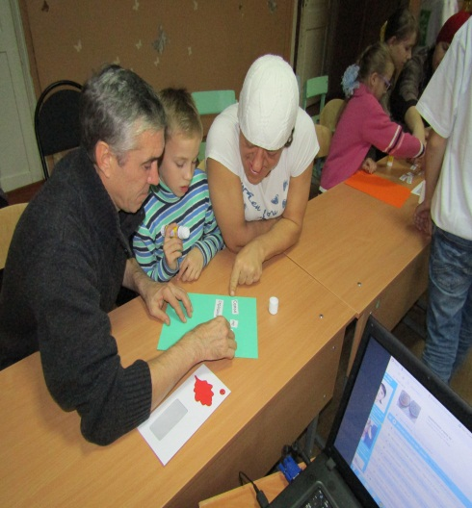
Комиссия по делам несовершеннолетних и защите их прав при администрации района принимала активное участие в реализации социального проекта «Служба общественных помощников «Мы вместе»» (грантодатель - Фонд поддержки детей, находящихся в трудной жизненной ситуации). Цель проекта – создание службы общественных помощников, направленной на консолидацию усилий различных институтов гражданского общества в части доступности мер поддержки детей и семей, находящихся в трудной жизненной ситуации, профилактика семейного неблагополучия, создание благоприятной для воспитания ребенка семейной среды, семейное устройство детей-сирот и детей, оставшихся без попечения родителей. В целевую группу проекта входили и дети, находящиеся в социально опасном положении и иной трудной жизненной ситуации.
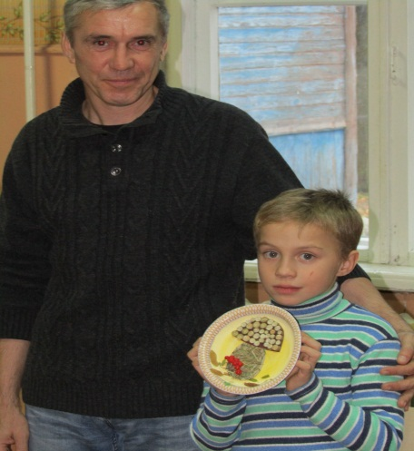
Мероприятия проекта позволили: сократить число семей, состоящих на учете в комиссии, совместное творчество позволило сблизить детей и родителей, помогло им лучше узнать друг друга, познакомить родителей с особенностями подросткового возраста и указать на основные проблемы, с которыми сталкивается подросток; создать благоприятную и дружескую атмосферу в семье и во взаимоотношениях между родителями и детьми; показать важность доверительного и доброжелательного общения родителей со своим ребенком; помочь преодолеть трудности во взаимоотношениях со своими детьми и предотвратить конфликты в семье. 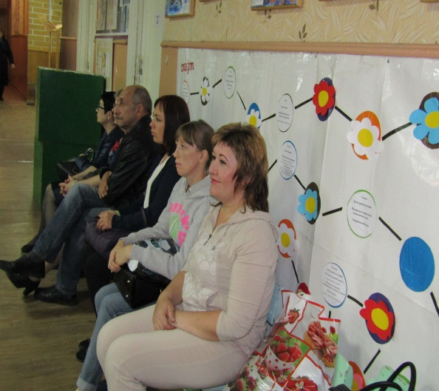

Для несовершеннолетних, находящихся в конфликте с законом, в рамках проекта были организованы экскурсии, лекции, изготовлены памятки (листовки) и буклеты и др. Данная работа позволила не допустить роста преступлений в подростковой среде, увеличить охват организованными формами досуга и оздоровления.
